ΚΑΡΔΙΟΑΝΑΠΝΕΥΣΤΙΚΑ ΠΡΟΒΛΗΜΑΤΑ
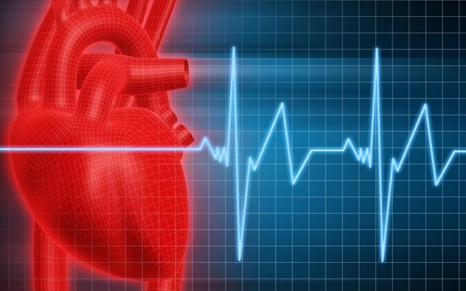
Τα καρδιοαναπνευστικά προβλήματα δε συμβαίνουν από τη μία στιγμή στην άλλη. Συνήθως, η καρδιά στέλνει προειδοποιητικά μηνύματα μήνες ή ακόμα και χρόνια πριν. Υπάρχουν πολλά πρώιμα σημάδια, που οι περισσότεροι αγνοούμε.
Αίτια:
+ Λοίμωξη
+ Νεφρικές διαταραχές
+ Κατανάλωση συμπληρωμάτων ασβεστίου (Ca++)
+ Αστική διαβίωση
+ Διακοπή λήψης ασπιρίνης
+ Θεραπεία απο τον καρκίνο του προστάτη
+ Ψωρίαση
+ Προσωπικά προβλήματα
Συμπτώματα:
+ Το ροχαλητό μπορεί να είναι ενοχλητικό , αλλά στην πραγματικότητα είναι ένα πρώτο σημάδι ότι κάτι δεν πάει καλά με την καρδιά σας. Οποιοδήποτε μάλιστα, πρόβλημα σχετικό με τον ύπνο, μπορεί να είναι μία ένδειξη καρδιακής δυσλειτουργίας.
+ Τα σεξουαλικά προβλήματα είναι συνήθως τα πρώτα σημάδια που στέλνει η καρδιά.Μια μελέτη μάλιστα, που εξέτασε άνδρες, οι οποίοι είχαν υποβληθεί σε θεραπεία για καρδιαγγειακή νόσο, διαπίστωσε ότι δύο από τα τρία άτομα είχαν υποφέρει από στυτική δυσλειτουργία στα χρόνια που μεσολάβησαν μέχρι τη διάγνωση τους.
+ Πρησμένα, επώδυνα ούλα που ενδεχομένως αιμορραγούν. Η κακή κυκλοφορία του αίματος μπορεί να προκαλέσει περιοδοντική νόσο. Είτε το σώμα ανταποκρίνεται σε συνεχή φλεγμονή ή ένα βακτήριο εμπλέκεται στην ασθένεια των ούλων και της πλάκας στις αρτηρίες, θα πρέπει να μιλήσετε με τον οδοντίατρό σας.
+ Ο ακανόνιστος καρδιακός ρυθμός ή αρρυθμία κάνει την καρδιά να χτυπάει πολύ γρήγορα ή με διακοπές. Η στεφανιαία νόσος περιορίζει τη ροή του αίματος προς την καρδιά, η οποία τονίζει το ηλεκτρικό σύστημα που ρυθμίζει τον κτύπο της καρδιάς. Μάλιστα, η κύρια αιτία αιφνίδιου καρδιακού θανάτου είναι η στεφανιαία νόσος. Μια άλλη αιτία για καρδιακή αρρυθμία είναι η καρδιακή ανεπάρκεια. Σε οποιαδήποτε περίπτωση απευθυνθείτε στον γιατρό σας.
+ Όταν η καρδιά δεν λειτουργεί τόσο έντονα όσο θα έπρεπε, το αίμα δεν απομακρύνει αποτελεσματικά τα διάφορα απόβλητα, που μπορεί να προκαλούν πρήξιμο στους ιστούς. Εάν παρατηρήσετε ότι τα πόδια σας, οι αστράγαλοι, οι καρποί ή τα δάχτυλά σας είναι πρησμένα, επικοινωνήστε με τον γιατρό σας.
+ Δύσπνοια, ειδικά σε αγχώδεις συνθήκες ή μετά την άσκηση, ενδεχομένως να πρόκειται για κάποια πρώιμα σημάδια επικείμενης καρδιακής νόσου. Επικοινωνήστε με τον γιατρό σας καθώς μπορεί να είναι μία αρχική ένδειξη για κάποια πολύ σοβαρή ασθένεια της καρδιάς.
+ Πόνος στο στήθος, στον ώμο ή το αίσθημα καούρας είναι κλασικά σημεία κλειδιά για καρδιακό επεισόδιο. Οι άνδρες διατρέχουν ελαφρώς υψηλότερο κίνδυνο στηθάγχης, που στην πραγματικότητα είναι ένα από τα πρώτα σημάδια στα καρδιολογικά προβλήματα.
Αντιμετώπιση:
+ Πλησιάστε με ασφάλεια.
+ Ελέγξτε την αντίδραση του θύματος.
+ Κουνήστε τους ώμους.
+ Ρωτήστε το αν είναι καλά.
Αν απαντήσει:
+ Αφήστε τον στη θέση του.
+ Βρείτε τι συνέβη.
+ Επανεκτιμήστε τακτικά.
+ Αν δεν ανταποκρίνεται, φωνάξτε δυνατά για βοήθεια.
+ Απελευθερώστε τον αεραγωγό και ελέγξτε για αναπνοή.
Εάν το θύμα αναπνέει:
+ Τοποθετήστε σε θέση ανάνηψης και καλέστε το 166 ( Εθνικό Κέντρο Άμεσης Βοήθειας | ΕΚΑΒ ) ή το 112 ( Ευρωπαϊκός Αριθμός Έκτακτης Ανάγκης ).
+ Συνεχίστε να αξιολογείτε αν η αναπνοή παραμένει φυσιολογική.
Εαν το θύμα δεν αναπνέει :
+ Καλέστε το 166 ( Εθνικό Κέντρο Άμεσης Βοήθειας | ΕΚΑΒ ) ή το 112 ( Ευρωπαϊκός Αριθμός Έκτακτης Ανάγκης ).
+ Αρχίστε αμέσως ΚΑΡΠΑ ( Καρδιοαναπνευστική Αναζωογόνηση).
( Δηλαδή:
+ Χορηγήστε 30 θωρακικές συμπιέσεις :
+ Τοποθετήστε τα χέρια σας στο κέντρο του στήθους.
+ Πιέστε σταθερά τουλάχιστον 5 cm σε βάθος με συχνότητα τουλάχιστον 100/s.
+ Χορηγήστε τεχνητή αναπνοή :
+ Σφραγίστε τα χείλη σας γύρω από το στόμα.
+ Φυσήξτε σταθερά μέχρι να ανυψωθεί ο θώρακας.
+ Δώστε την επόμενη αναπνοή όταν επανέλθει ο θώρακας. )

